黄冈、随州、鄂州三市联考，数学科试题有部分相同，但不完全相同，该卷为随州数学卷
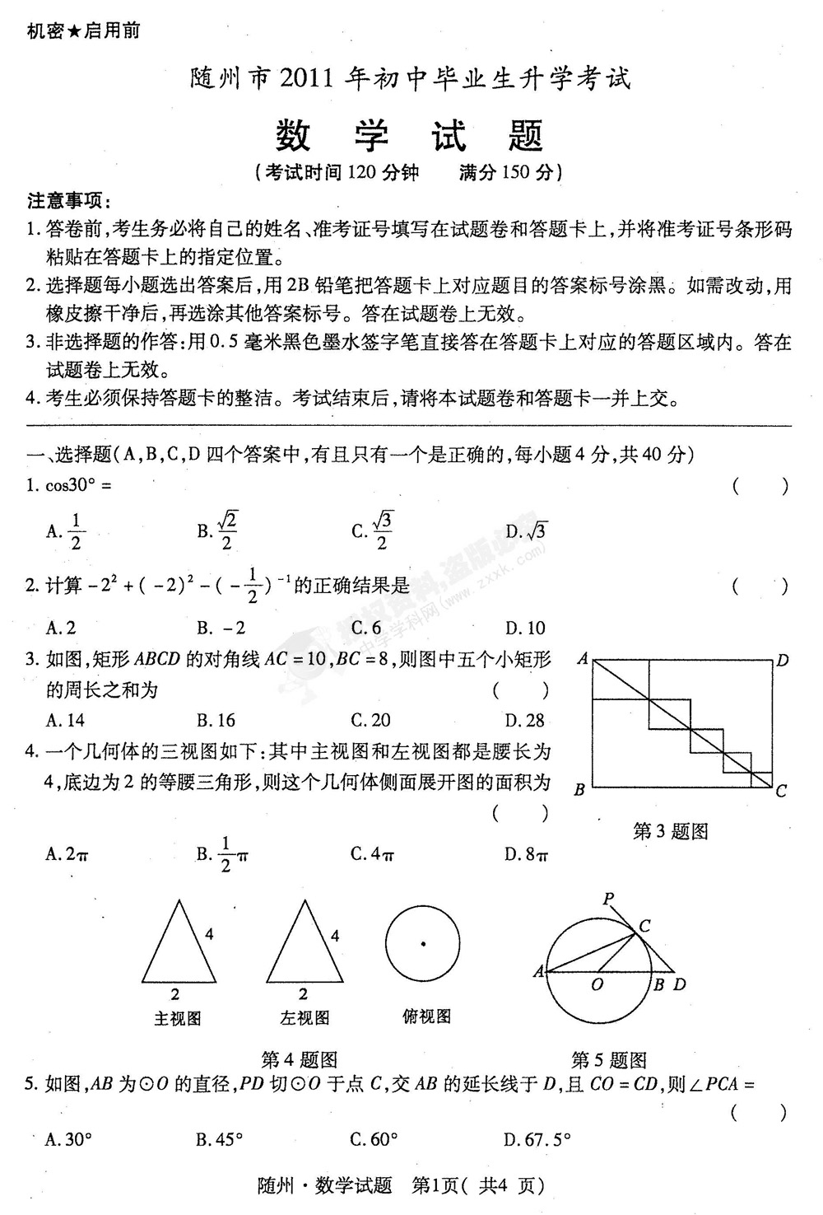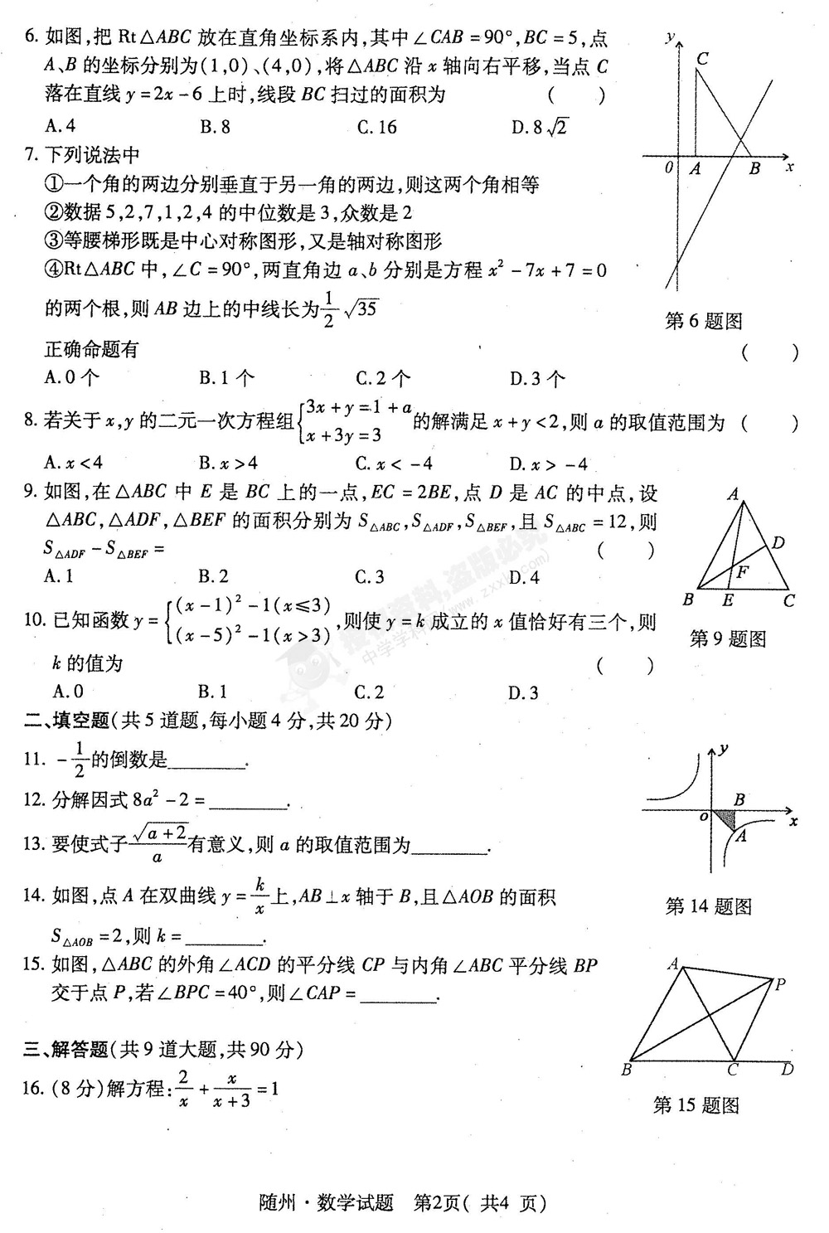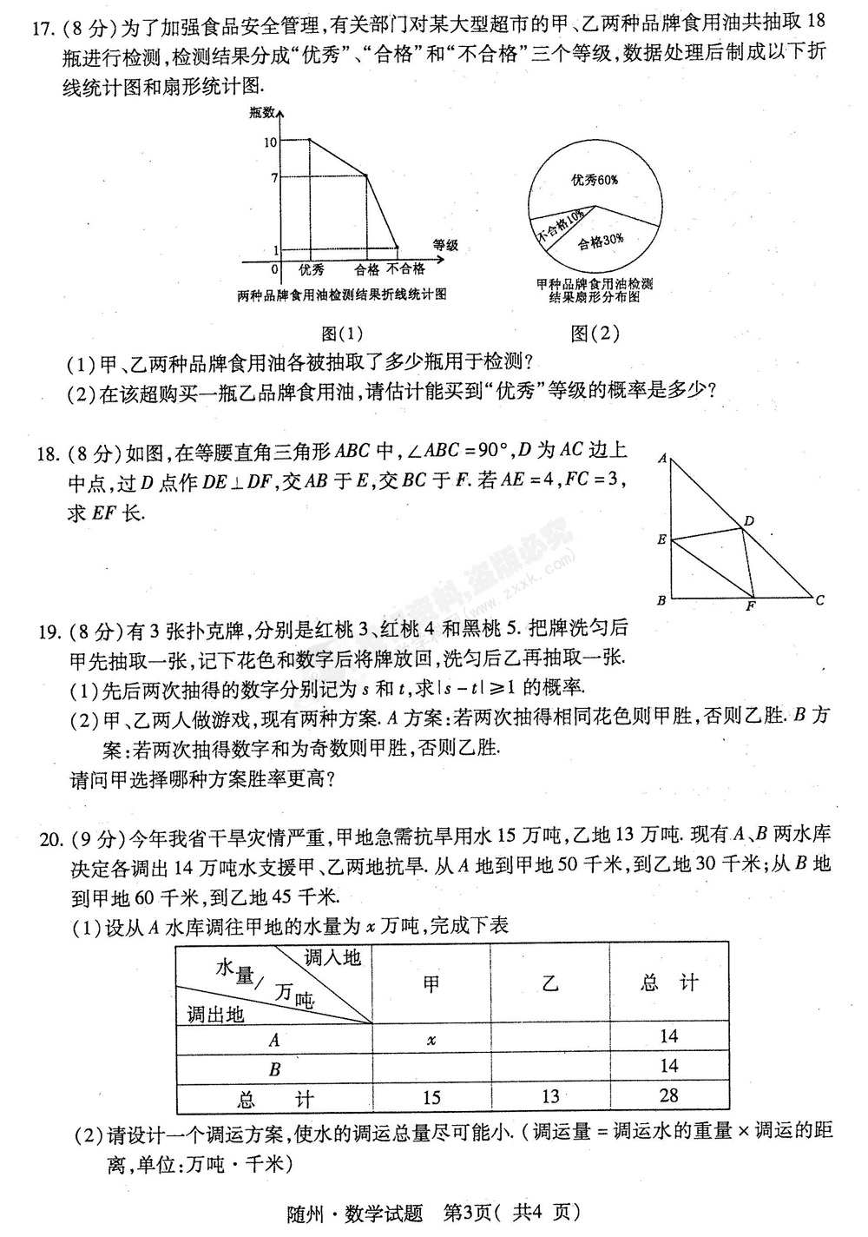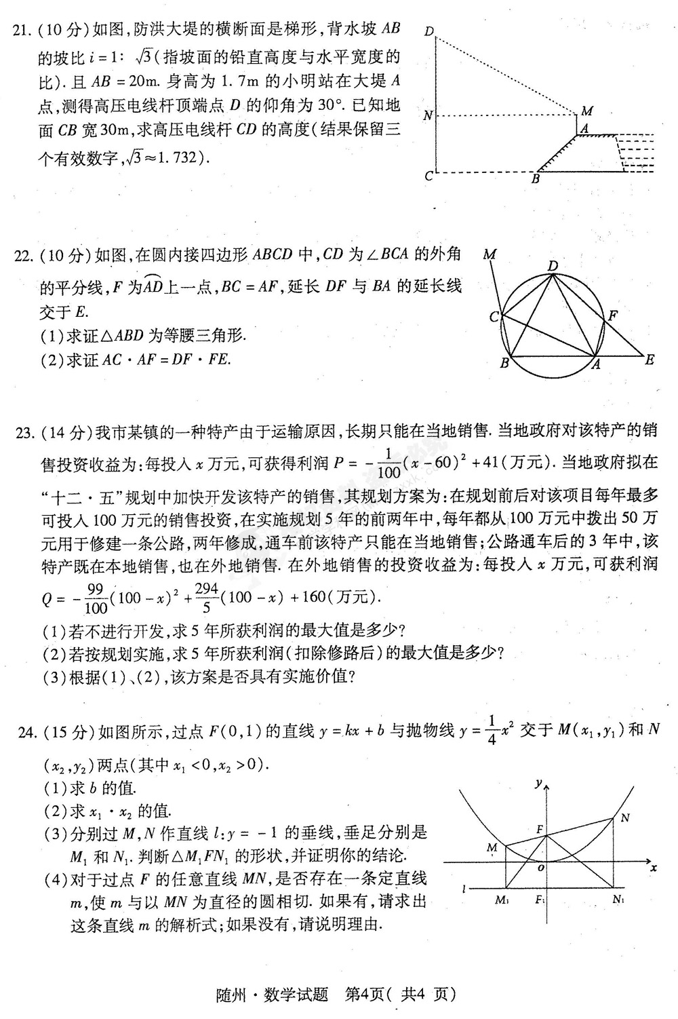
随州市2011年初中毕业生升学考试
数学试题参考答案

说明:①阅卷教师必须在评卷前将自己所要评审的题目亲自做一遍.
②本参考答案中,每题均只给出了一种解法。在阅卷时，学生的解答只要方法得当，结果正确，均参考本评分标准，酌情给分.

一、选择题（每小题4分，共40分）
1.C 2.A 3.D 4.C 5.D 6.C 7.C 8.A 9.B 10.D
二、填空题（共5题，每小题4分，共20分）
11.-2 12.2(2a+1)(2a-1) 13.a≥-2且a≠0 14.-4 15.50°
三、解答题(共9小题，共90分）
16.解：2(x+3)+x² =x(x+3)
2x+6+x²=x²+3x
x=6 ……（6分）
检验：当x=6时，x(x+3)≠0∴x=6是原分式方程的解. ……（8分）
17.(1)∵“不合格”的食用油有1瓶，且甲种品牌食用油10%不合格
∴被抽取的甲种品牌10瓶，则乙种品牌8瓶. ……（4分）
(2)∵“优秀”等级中甲占60%，
∴甲“优秀”的有6瓶，则乙“优秀”的有4瓶，“合格”的4瓶
∴乙抽查的结果“优秀”的频率为50%，从而估计在超市中能买到乙种食用油的概率为50%. ……（8分）
18.解：连BD，则∠ADB=∠CDB=90°，∠EDF=90°，
∠EDB+∠BDF=∠BDF+∠CDF=90°，
∴∠EDB=∠CDF ……(4分）
又∠EBD=∠DCF=45°，BD= AC=CD.
∴△EBD≌△FCD ……(6分） ∴EB=FC=3，又AE+BE=BF+FC ∴AE=BF=4
∴在Rt△EBF中EF= =5 ……(8分）
19.解：事件发生的总体情况如下表：
 | 红桃3 | 红桃4 | 黑桃5
红桃3 | （红3，红3） | （红3，红4） | （红3，黑5）
红桃4 | （红4，红3） | （红4，红4） | （红4，黑5）
黑桃5 | （黑5，红3） | （黑5，红4） | （黑5，黑5）
……(4分）
（1）由上表满足｜s-t｜≥1除对角线上三种外其余6种均符合，
∴P（｜s-t｜≥1）= ……(6分）
（2）由上表A方案甲胜的概率为P（A）= ，B方案甲胜的概率为P（B）= .
∴选择A方案. ……(8分）
20.解：（1）
 | 甲 | 乙 | 总计
A |  | 14-x
B | 15-x | x-1
总 计
……(每空1分，共3分）
（2）设水的调运总量为y万吨·千米，则有
y=50x+30（14-x）+60（15-x）+45（x-1）=5x+1275 ……（6分）
又∵14-x≥0 ，15-x≥0，x-1≥0
∴1≤x≤14 ……（7分）
∵y随x的增大而大
∴x=1时，y最小=5×1+1275=1280（万吨·千米） ……(8分）
∴调运方案为：从A地调往甲地1万吨水，调往乙地13万吨水；从B调往甲14万吨水，水的最小调水量为1280万吨·千米 ……(9分）
21.解：过A作AP⊥BC于P
∵tan∠ABP=i=
∴∠ABP=30°
∴AP= AB= ×20=10m新课标第一网
BP=cos30°×AB= ×20=10 m ……(4分）
∴MP=AP+MA=11.7m MN=CP=30+10 m ……(5分）
在Rt△DNM中∵∠DMN=30°
∴DN=tan30°×MN= (30+10 )=10 +10
∴DC=DN+NC=10 +10+11.7=39.0m ……(10分）
22.（1）证法一：连CF、BF
∠ACD=∠MCD=∠CDB+∠CBD=∠CFB+∠CFD=∠DFB
而∠ACD=∠DFB=∠DAB又∠ACD=∠DBA
∴∠DAB=∠DBA ∴△ABD为等腰三角形 ……（4分）
证法二：xkb1.com
由题意有∠MCD=∠ACD =∠DBA,又∠MCD+∠BCD=∠DAB+∠BCD=180°,
∴∠MCD=∠DAB，∴∠DAB=∠DBA即△.ABD为等腰三角形 ……（4分）
（2）由（1）知AD=BD，BC=AF，则弧AFD=弧BCD，弧AF=弧BC，
∴弧CD=弧DF,∴弧CD=弧DF……① ……（5分）
又BC=AF,∴∠BDC=∠ADF,∠BDC+∠BDA=∠ADF+∠BDA，即∠CDA=∠BDF，
而∠FAE+∠BAF=∠BDF+∠BAF=180°，∴∠FAE=∠BDF=∠CDA，
同理∠DCA=∠AFE ……（8分）
∴在△CDA与△FDE中，∠CDA=∠FAE，∠DCA=∠AFE
∴△CDA∽△FAE
∴ ,即CD·EF=AC·AF，又由①有AC·AF=DF·EF
命题即证 ……（10分）
23.解：（1）由P=- （x-60）²+41知，每年只需从100万元中拿出60万元投资，即可获得最大利润41万元，
则不进行开发的5年的最大利润P₁=41×5=205（万元） ……（4分）
（2）若实施规划，在前2年中，当x=50时，每年最大利润为：
P=- （50-60）²+41=40万元，前2年的利润为：40×2=80万元，扣除修路后的纯利润为：80-50×2=-20万元. ……（6分）
设在公路通车后的3年中，每年用x万元投资本地销售，而用剩下的（100-x）万元投资外地销售，则其总利润W=［- （x-60）²+41+（- x²+ x+160］×3=-3（x-30）²+3195
当x=30时，W的最大值为3195万元，
∴5年的最大利润为3195-20=3175（万元） ……（12分）
（3）规划后5年总利润为3175万元，不实施规划方案仅为205万元，故具有很大的实施价值. ……（14分）
24.解：（1）把点F（0，1）坐标代入y=kx+b中得b=1. ……（3分）
（2）由y= x²和y=kx+1得 x²-kx-1=0化简得
x₁=2k-2 x₂=2k+2 x₁·x₂=-4 ……（6分）
（3）△M₁FN₁是直角三角形（F点是直角顶点）.理由如下：设直线l与y轴的交点是F₁
FM₁²=FF₁²+M₁F₁²=x₁²+4 FN₁²=FF₁²+F₁N₁²=x₂²+4
M₁N₁²=（x₁-x₂）²=x₁²+x₂²-2x₁x₂=x₁²+x₂²+8
∴FM₁²+FN₁²=M₁N₁²∴△M₁FN₁是以F点为直角顶点的直角三角形. ……（10分）
（4）符合条件的定直线m即为直线l：y=-1.
过M作MH⊥NN₁于H，MN²=MH²+NH²=（x₁-x₂）²+（y₁-y₂）²=（x₁-x₂）²+［（kx₁+1）-(kx₂+1)］²=（x₁-x₂）²+k²（x₁-x₂）²=(k²+1)（x₁-x₂）²=(k²+1)(4 ）²=16（k²+1)²
∴MN=4(k²+1)
分别取MN和M₁N₁的中点P，P₁，
PP₁= （MM₁+NN₁）= (y₁+1+y₂+1)= （y₁+y₂）+1= k(x₁+x₁)+2=2k²+2=2(k²+1) ∴PP₁= MN
即线段MN的中点到直线l的距离等于MN长度的一半.
∴以MN为直径的圆与l相切. ……（15分）

